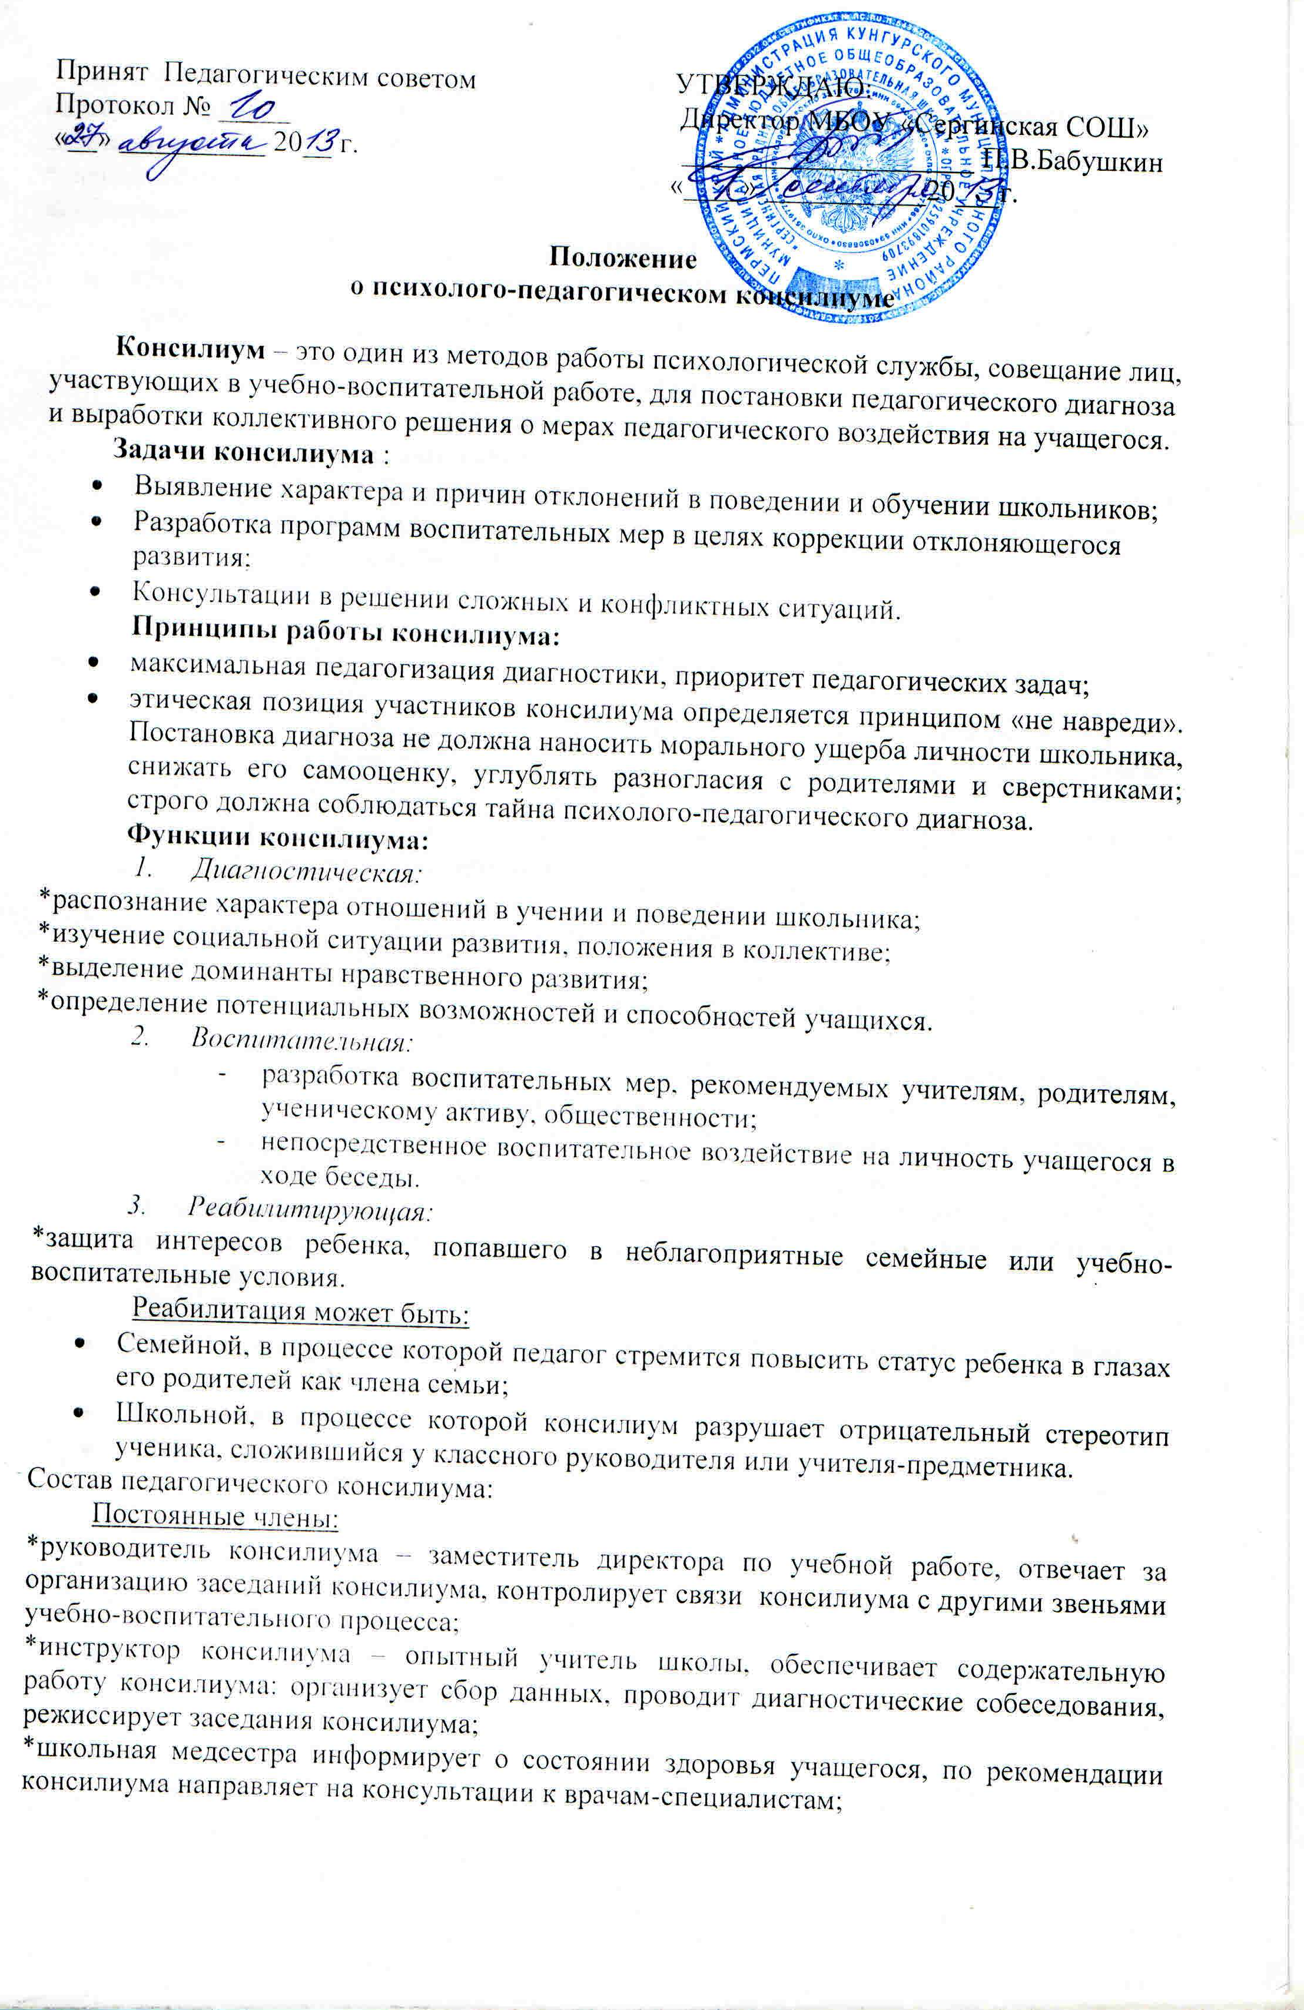
*инспектор по делам несовершеннолетних предоставляет информацию о социально-педагогической ситуации в микрорайоне, о неблагоприятных семьях, активно участвует в собеседовании с учащимися и их родителями;
*специалисты-консультанты- врач-психоневролог или психиатр- приглашаются по мере необходимости.
Временные члены – лица, приглашенные на данное заседание:
- Классный руководитель: дает характеристику учащемуся, формулирует его проблемы, активно участвует в собеседовании, выполняет рекомендации консилиума;
- Член родительского комитета класса: информирует о микроклимате класса, семьи учащегося, оценивает работу классного руководителя, участвует в собеседовании и выполняет рекомендации консилиума;
- Референтное лицо- педагог, пользующийся авторитетом и доверием обсуждаемого ученика, помогает «разговорить» ученика, снять барьеры в общении, участвует в собеседовании, может быть подключен к выполнению рекомендаций консилиума.
Организация работы консилиума:
Заседания проводятся один раз в два месяца (кроме экстренных случаев). Сначала проходит подготовительный этап, сбор предварительных диагностических данных.
На самом заседании:
- Заслушивается характеристика учащегося, предлагаемая классным руководителем, в присутствии родителей. Характеристика дополняется сведениями о здоровье учащегося (дает школьная медсестра, уточняют родители).
- Проводится собеседование с родителями. Цель: выяснить условия и характер семейного воспитания, позицию родителей, степень их авторитетности для ребенка.
- Приглашается ученик, происходит беседа с ним.
- Заключительная стадия:
  - Ставится педагогический диагноз, включающий в себя определение доминанты отклоняющегося развития и ее основные причины;
  - Выявляются положительные стороны личности, на которые можно опереться при выборе мер воспитательного воздействия;
  - Обсуждаются меры воздействия, вырабатываются рекомендации родителям, классному руководителю и другим участникам воспитательного процесса.
Контроль за выполнением рекомендаций осуществляется на педсоветах, совещаниях при директоре, заседаниях секций классных руководителей, методических объединениях учителей-предметников и т.д.
Документация консилиума:
- Приказ о создании консилиума и утверждение его состава на текущий учебный год;
- Журнал консилиума;
- Диагностические карты учащихся, вызываемых на консилиум.

